Tervezte: Aranyosiné Borsodi Éva tanító,
szaktanácsadó, tanügy-igazgatási szakértő

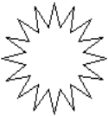
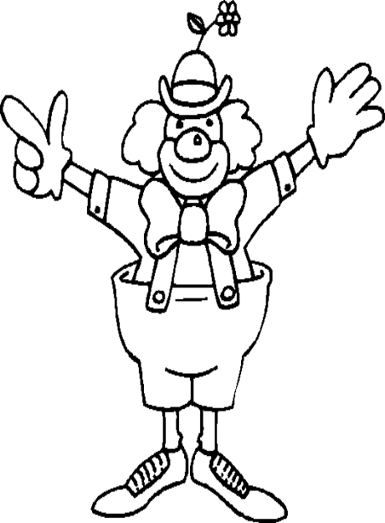



0 • 9
1 • 9
2 • 9
3 • 9
4 • 9
5 • 9
6 • 9
7 • 9
8 • 9
9 • 9
10 • 9

SZORZÓKA

Tervezte: Aranyosiné Borsodi Éva
tanító, szaktanácsadó, tanügy-igazgatási szakértő

0 • 10
1 • 10
2 • 10
3 • 10
4 • 10
5 • 10
6 • 10
7 • 10
8 • 10
9 • 10
10 • 10

SZORZÓKA

